房地产动态
  半 月 刊
  2016年3月25日
国家信息中心 中国房地产信息网(www.crei.cn) 主办 | 未经许可不得它用

○ 一线城市房价涨幅远高其他城市 去库存应防一刀切
○ 国务院关于深入推进新型城镇化建设的若干意见
○ 2016年1-2月份全国房地产开发投资和销售情况
○ 2016年2月份70个大中城市住宅销售价格变动情况
○ 环北京楼市样本调查：房价大涨 投资客笃定入场
○ 政协委员：三四线城市应因城施策去库存
○ 北上广深全面排查首付贷 楼市配资急刹车
○ 房地产等四行业纳入营改增试点 预计减轻税负5000亿
○ 房地产开发统计资料

2016.06

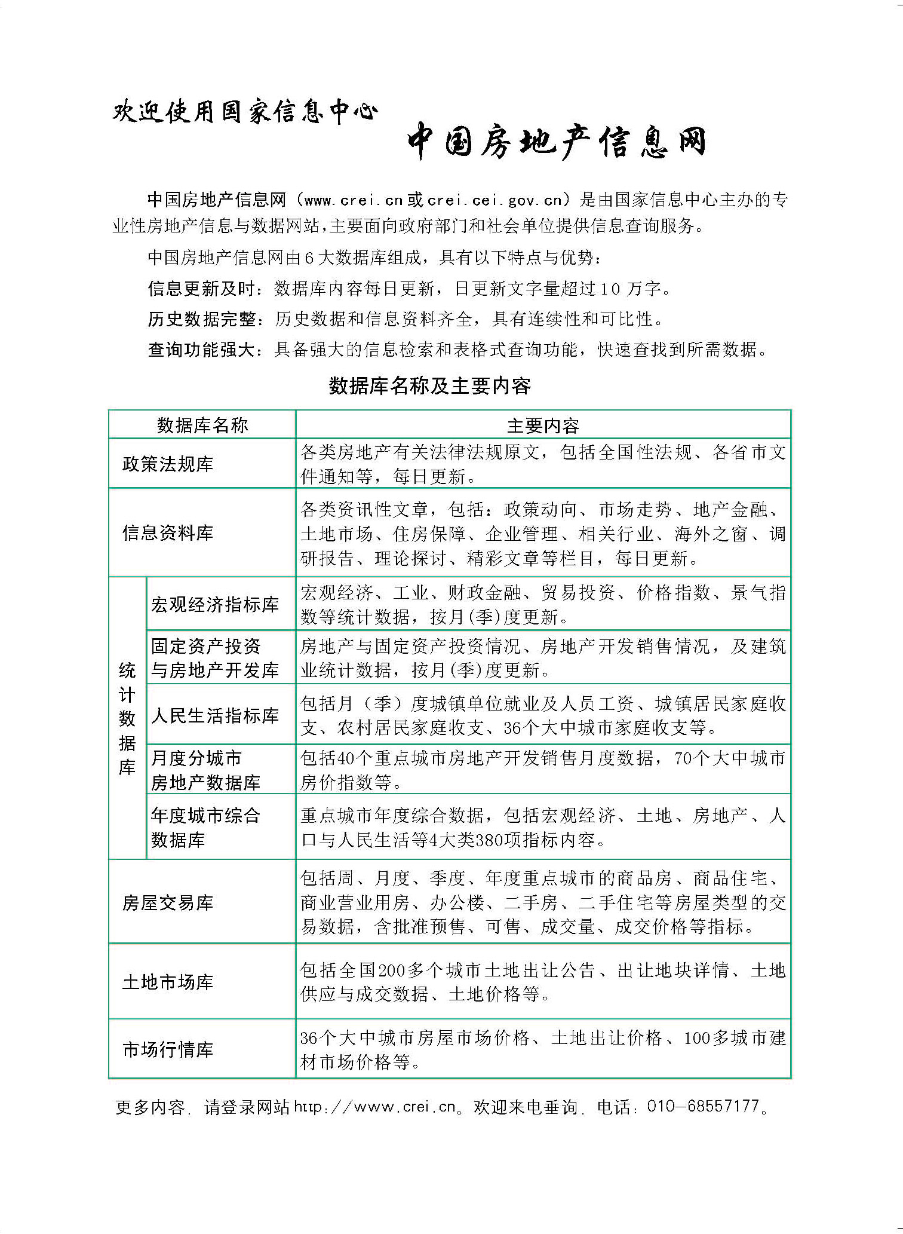‘

目 录

大势点评
一线城市房价涨幅远高其他城市 去库存应防一刀切

政策动向
国务院关于深入推进新型城镇化建设的若干意见
住房城乡建设部办公厅关于进一步做好建筑市场监管与诚信信息平台建设工作的通知

市场走势
2016年1-2月份全国房地产开发投资和销售情况
2016年2月份70个大中城市住宅销售价格变动情况
2016年1-2月北京市房地产市场运行情况
环北京楼市样本调查：房价大涨 投资客笃定入场

业界论坛
住建部称一二线城市问题集中 调控政策或发生变化
政协委员：三四线城市应因城施策去库存
刘世锦：一二线城市房价暴涨的背后推手是人口流动

地产金融
北上广深全面排查首付贷 楼市配资急刹车
部分银行称：正在研究考虑提高房贷首付比例

营销管理
2月房企业绩量价双升销售均价齐“抬头”

海外之窗
国内买家掘金海外楼市 中国房企加大海外战略
澳大利亚房地产泡沫到了“最疯狂时刻”房价将暴跌50%

要闻简报
住建部出“狠招”七项措施整顿房产中介
房地产等四行业纳入营改增试点 预计减轻税负5000亿

供求信息
天津市滨海新区土地管理委员会国有土地使用权挂牌出让公告

房地产开发统计资料
2016年2月70个大中城市新建住宅价格指数
2016年2月70个大中城市新建商品住宅价格指数
2016年2月70个大中城市二手住宅价格指数

大势点评

一线城市房价涨幅远高其他城市 去库存应防一刀切
“去库存”大戏持续上演，同时，楼市政策加速告别“一刀切”，分类调控路线逐渐明朗了起来。一线城市、个别热点二线城市涨幅远高于其他城市，城市间房价涨幅差距进一步加大。可见，未来去库存的重心更加明显地倾向三线城市已成必然。
楼市全面回暖
根据国家统计局公布的数据显示，总体来看，2月全国主要城市的房地产市场出现了整体回暖。国家统计局城市司高级统计师刘建伟表示，尽管适逢春节假期，绝大部分城市成交量有明显下降，但70个大中城市房价涨幅较上月仍有所扩大，且上涨的城市个数有所增加。其中，2月新建商品住宅价格环比上涨的城市有47个，比1月增加9个，创下了23个月以来的新高。
而在本轮楼市“暖春”的推动下，面临巨大库存压力、一度持续下行的三线城市房价也出现了上扬。数据显示，2月一二三线城市新建商品住宅价格环比均出现上涨，且涨幅分别扩大0.5个、0.1个和0.1个百分点，三线城市房价涨幅更是出现了近5个月来的首次“转负为正”。
在中原地产首席分析师张大伟看来，从去年“3·30新政”后一线城市楼市强劲复苏，带动了部分二线城市房价上扬，到年末70个大中城市房价过半环比上涨，基本代表了2014年开始的一轮调整期已经结束，全国房地产市场进入了全面复苏时期。
值得注意的是，尽管多地房价普遍上涨，但城市间房价涨幅差距进一步加大，一线城市和个别热点二线城市房价涨幅远高于其他城市。其中，领跑全国楼市的深圳、上海同比涨幅超过25%，而房价下跌城市主要集中在经济增长相对较低的东北地区和西部地区，包括大连、西宁、银川等，同比跌幅均超过1个百分点。业内人士提醒，这表明全国楼市分化现象仍在持续。
政策持续发酵
如果说在国家统计局公布1月我国70个大中城市住宅销售价格时，业界纷纷还认为我国连续出台的多项去库存政策仍未发挥明显效果的话，那么本次各“线”城市新房价格齐环涨终于让人们看到了中央调控为市场带来的实质性变化。
“2月中央财税政策、货币政策‘双管齐下’，连续从首付比例、利率、契税、营业税等多方面针对楼市尤其是二三线城市的楼市出台多项利好政策，有效地刺激了楼市需求，提振了市场信心，因此2月有更多二三线城市的新房价格由降转升，全国新房楼市出现了整体复苏的趋势，同时，二手房市场更为成熟的一线城市及部分二线城市的二手房价格也出现上扬。”伟业我爱我家集团副总裁胡景晖分析称。

亚豪机构市场总监郭毅也同样肯定了系列政策的利好作用，她认为，2月包含了春节假期，从传统成交情况来看，通常都会形成一年之中的楼市交易淡季，但在一系列政策提振下，2月房价上涨的城市却依然得以增加，可见，在稳经济、去库存的目标下，国内房地产调控政策还将保持宽松势头，这也将进一步拉动购房需求，促进楼市成交量的攀升，助推房价上涨。“从今年前两月国家统计局公布的我国70个大中城市住宅销售价格来看，可以说，2014年起我国楼市开始的这一轮调整期已基本结束。”张大伟表示。
去库存“因城施策”
在不少业内人士看来，要更好地调控房地产市场，还需要更具针对性的调控措施。事实上，由于前段时期出台的多项财税及货币政策针对面过于宽泛，已经有专家表示，这些政策最终对三线城市房地产市场的实际促进作用可能小于预期，而且可能反倒是影响了购房者心态，导致大量购房性需求集中释放，间接带动了更多热点城市的房价加速上扬。
事实上，分地施策的调控楼市思路早已有了铺垫。在今年的政府工作报告中，李克强总理就提出要因城施策化解房地产库存，即对房价持续“发烧”的重点城市加强限购措施，同时帮助三四线城市疏解库存压力。日前，国务院副总理张高丽也公开表示，将通过打通供需通道、分类指导、因地制宜、因城施策，努力化解房地产库存，促进房地产市场平稳运行。
而在不久前颁布的房地产交易契税新政中，也明确北上广深这四个一线城市不执行第二条政策，即有助于去库存、利好90平方米以上购房居民的免征营业税优惠，开启分类去库存序幕，证明当前中央已将去库存的重点锁定在三四线城市。
“目前三线城市去库存面临的最大难题是需求不足，”伟业我爱我家集团品牌中心总监孔丹表示，由于人口持续流向外地，导致当地缺乏应有的产业基础和配套设施，也难有消化大批商品房库存的能力。所幸政府已经意识到了问题所在，提出未来将打造十几个类似北上广深的中心城市，以带动周边地区的购房需求。
谈及一线城市难降的楼市热度，孔丹强调，限购不能只是提高门槛，更重要的是稳定市场预期，同时通过政策手段限制投资投机需求，从而引导鼓励改善型住房需求平稳释放。
（北京商报）

政策动向

